Des événements pour l’échelle
de valeurs (partie 1)
Fiche 18a

Attraper | 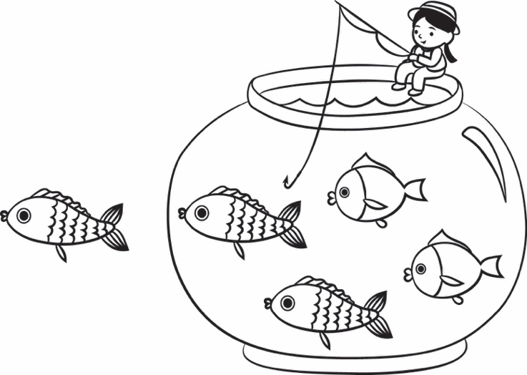
Attraper | 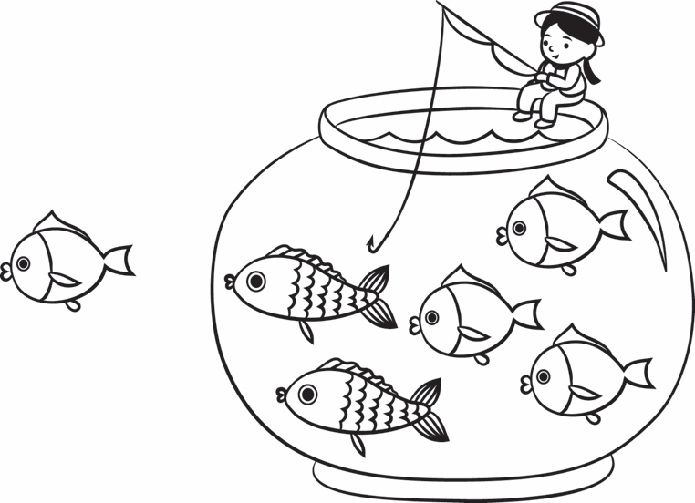
Attraper | 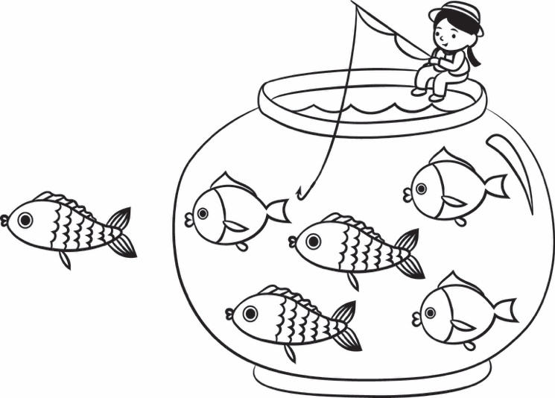
Des événements pour l’échelle
de valeurs (partie 2)
Fiche 18a

Attraper | 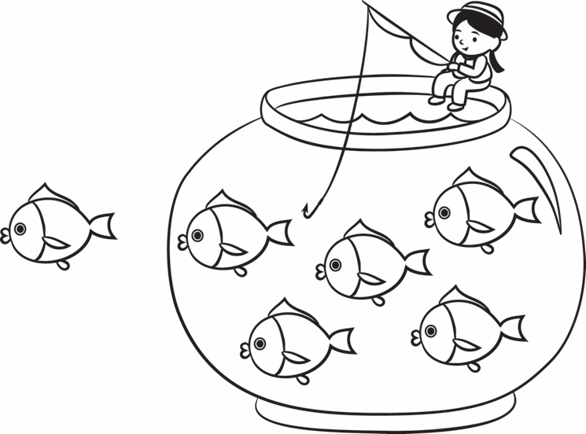
Attraper | 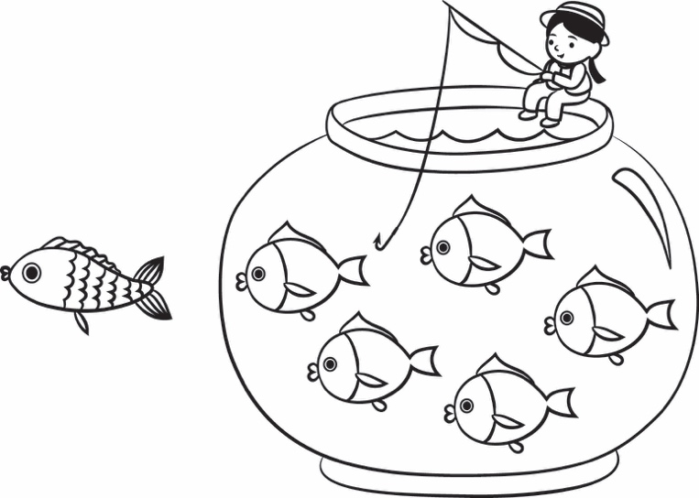
Arrêter sur rouge |  | 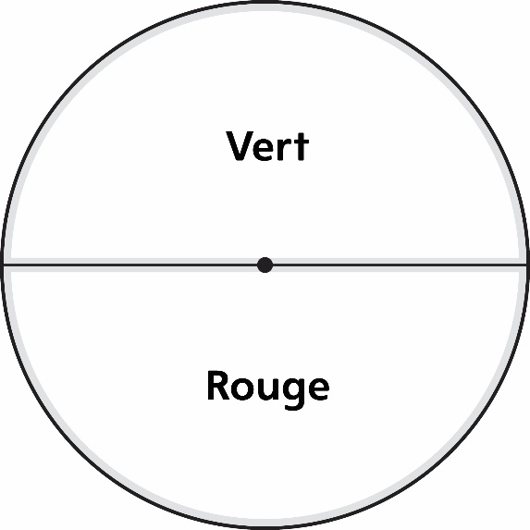
Des événements pour l’échelle
de valeurs (partie 3)
Fiche 18a

Arrêter sur bleu | 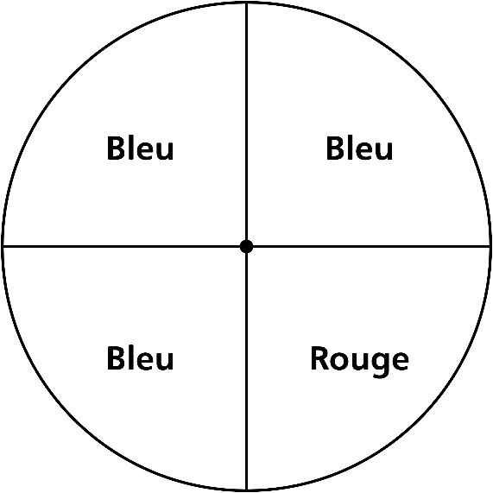
Arrêter sur rouge
Arrêter sur rouge | 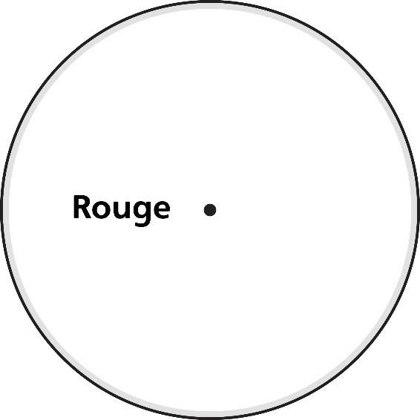
Des événements pour l’échelle
de valeurs (partie 4)
Fiche 18a

Arrêter sur  jaune | 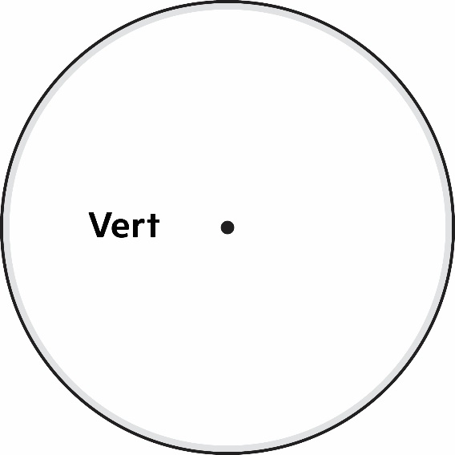
Tirer une bille verte | 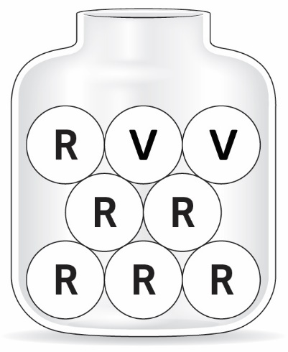
Tirer une bille jaune | 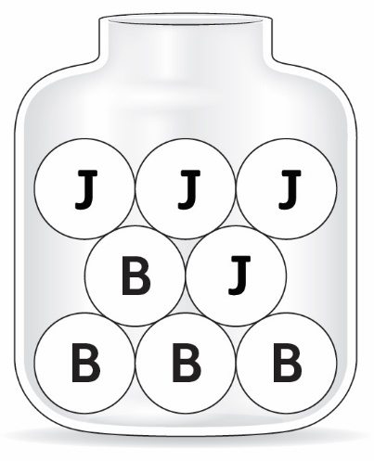
Des événements pour l’échelle
de valeurs (partie 1) (pour Accommodation)
Fiche 18b

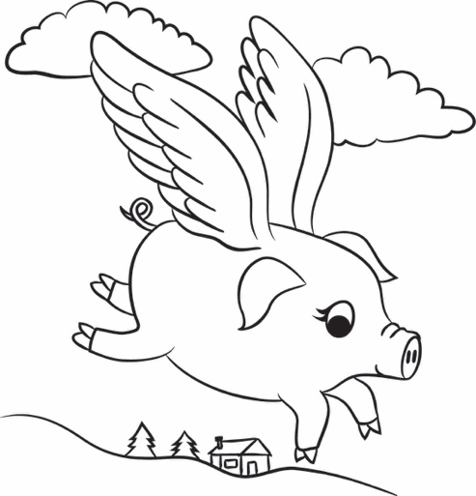 | 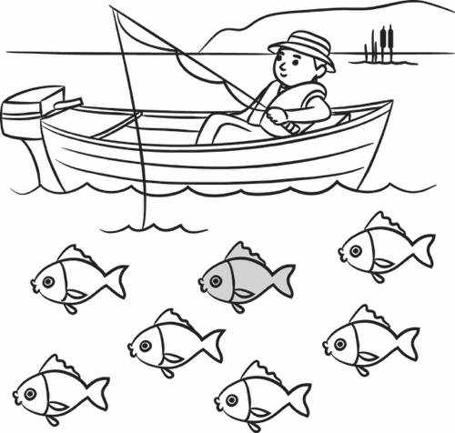  Attraper le poisson coloré ?
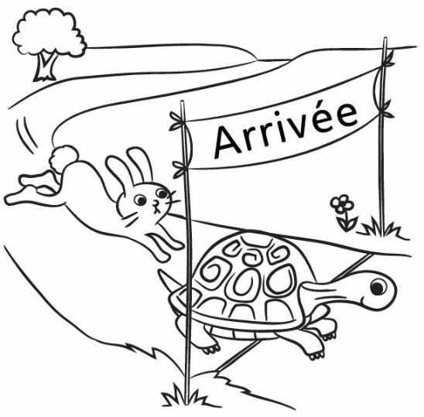 | 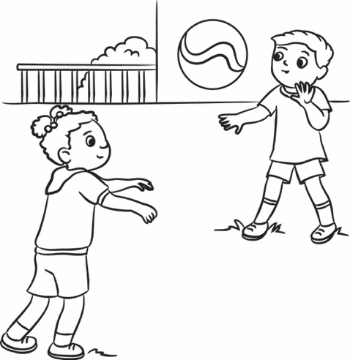  Nous aurons une récréation aujourd’hui.
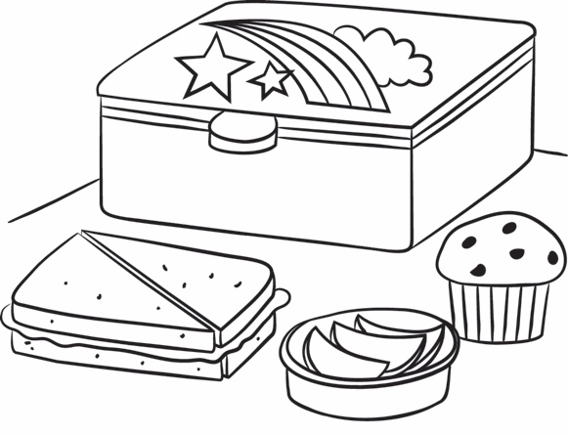  Manger notre dîner aujourd’hui ? | 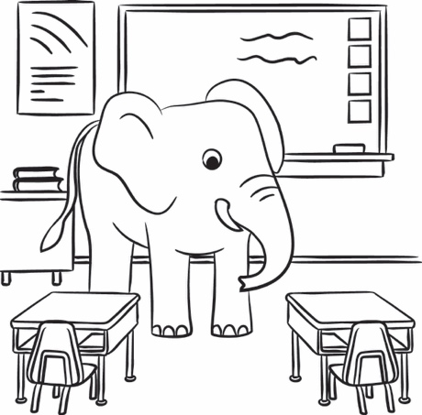  Un éléphant visitera notre classe.

Des événements pour l’échelle
de valeurs (partie 2) (pour Accommodation)
Fiche 18b

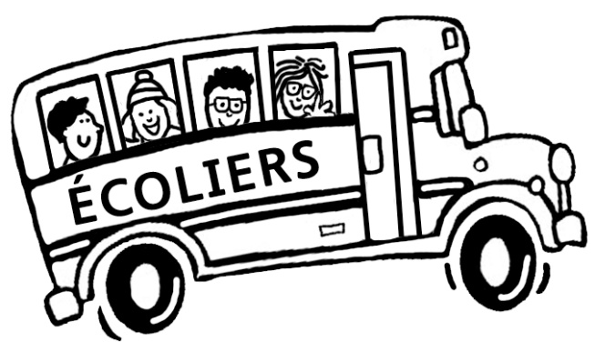  Nous irons à l’école en autobus aujourd’hui. | Nous lirons aujourd’hui.
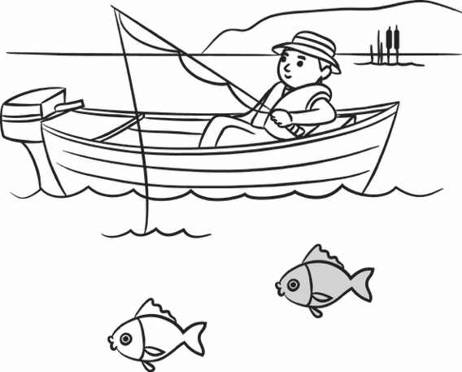  Attraper un poisson coloré ? | 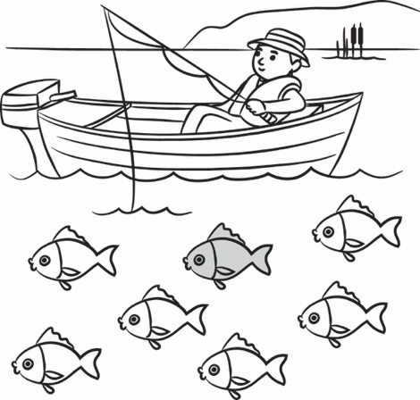  Attraper un poisson coloré ?
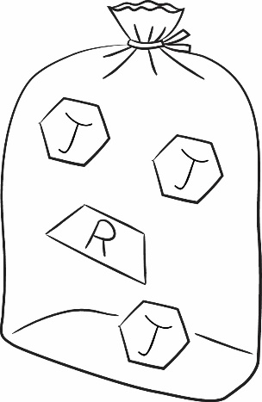  Tirer un trapèze rouge ? | 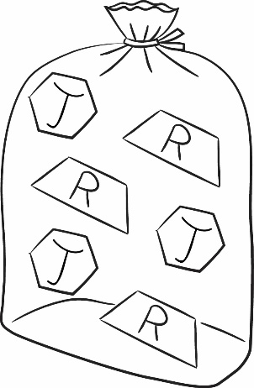  Tirer un trapèze rouge ?

